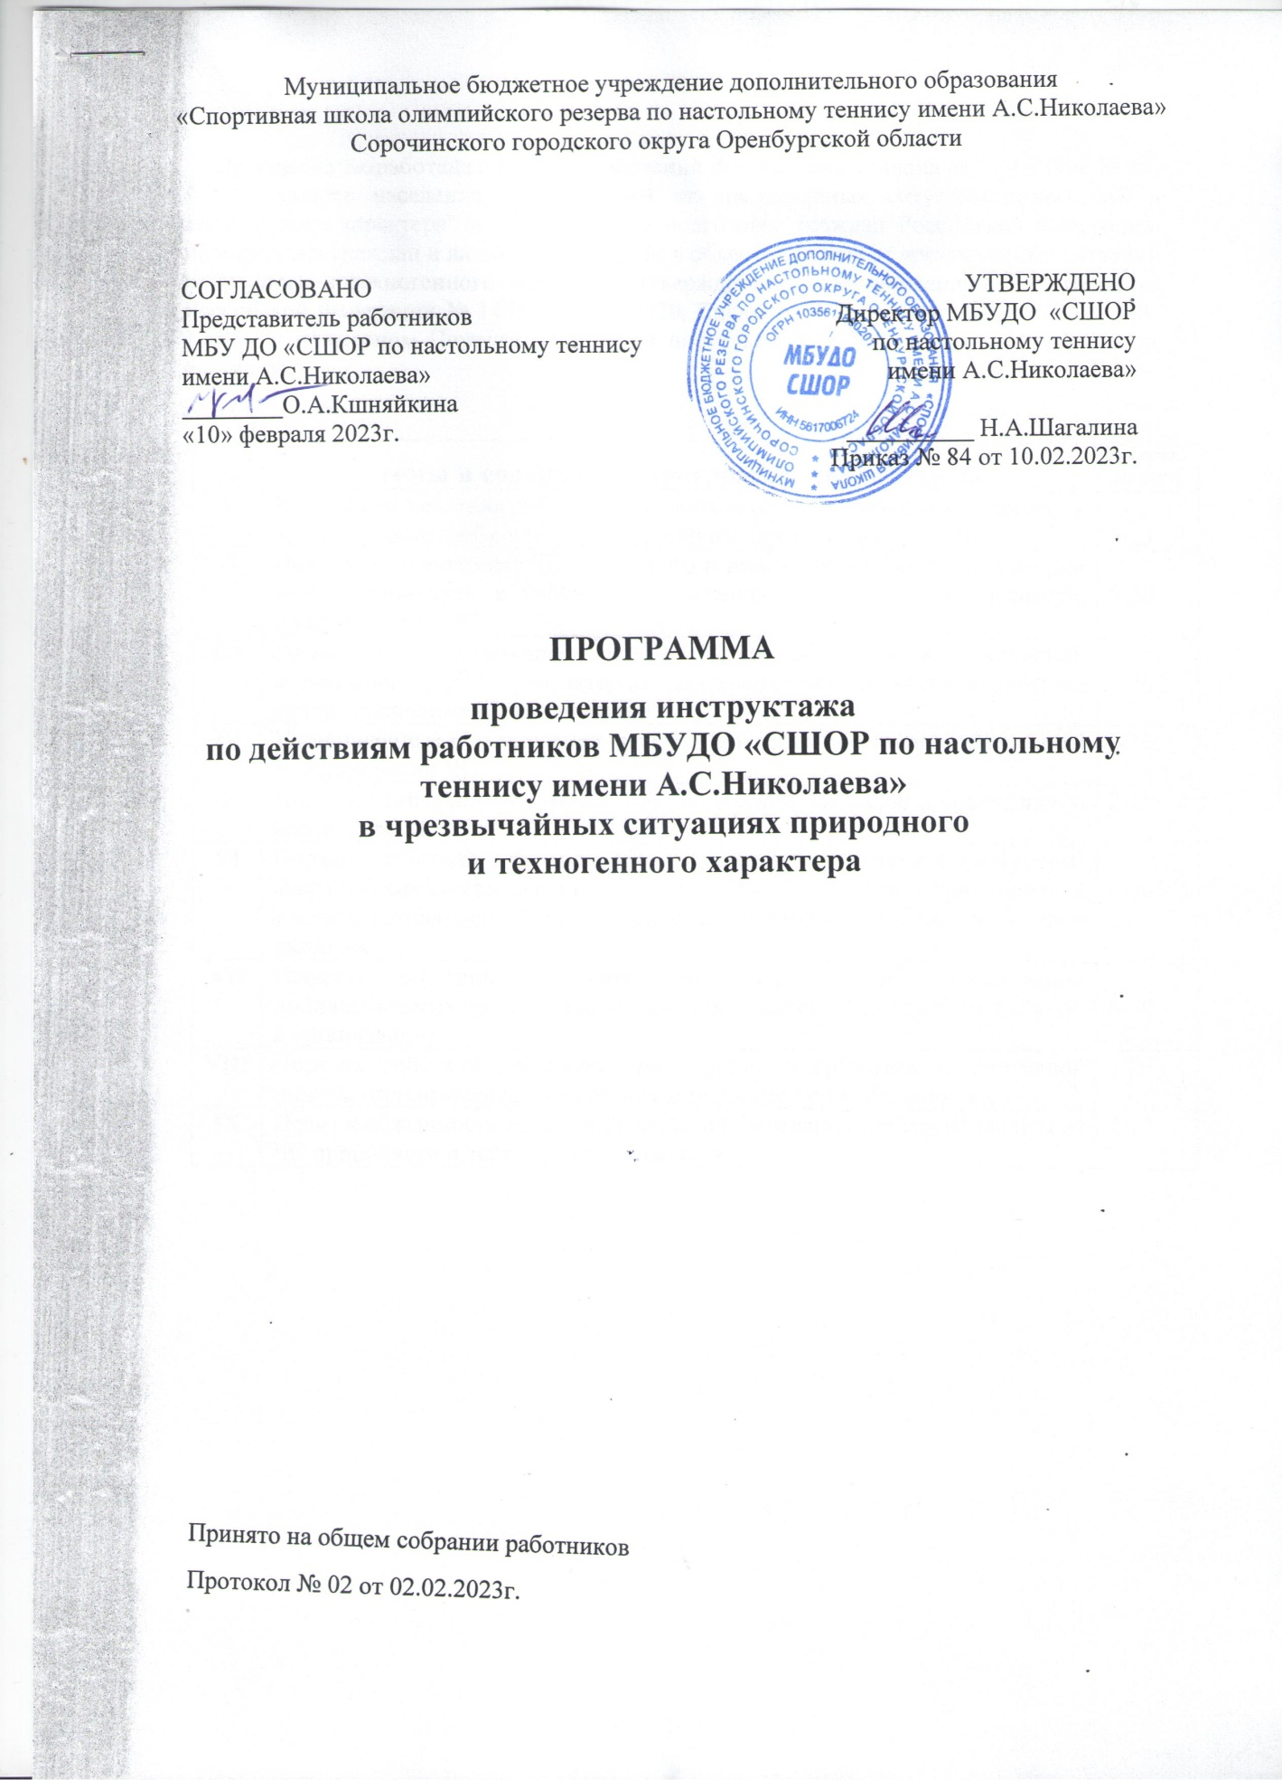

Муниципальное бюджетное учреждение дополнительного образования
«Спортивная школа олимпийского резерва по настольному теннису имени А.С.Николаева»
Сорочинского городского округа Оренбургской области

СОГЛАСОВАНО  Представитель работников  МБУ ДО «СШОР по настольному теннису  имени А.С.Николаева»  ________О.А.Кшняйкина  «10» февраля 2023г. | УТВЕРЖДЕНО  Директор МБУДО «СШОР  по настольному теннису  имени А.С.Николаева»  __________ Н.А.Шагалина  Приказ № 84 от 10.02.2023г.

ПРОГРАММА

проведения инструктажа

по действиям работников МБУДО «СШОР по настольному теннису имени А.С.Николаева»

в чрезвычайных ситуациях природного

и техногенного характера

Программа разработана с учетом требований Федерального закона от 21.12.1994 № 68-ФЗ "О защите населения и территорий от чрезвычайных ситуаций природного и техногенного характера" и "Положения о подготовке граждан Российской Федерации, иностранных граждан и лиц без гражданства в области защиты от чрезвычайных ситуаций природного и техногенного характера" утвержденного постановлением Правительства Российской Федерации № 1485 от 18.09.2020, Письма МЧС России от 27.10.2020 № ИВ-11-85 "О примерном Порядке реализации инструктажа по действиям в чрезвычайных ситуациях".

№ | темы и содержание программы инструктажа | продолжит  (минут)
I | Возможные действия работника на рабочем месте, которые могут привести к аварии, катастрофе или ЧС техногенного характера в организации | 5-15
II | Наиболее характерные ЧС природного и техногенного характера, которые могут возникнуть в районе расположения организации и опасности, присущие этим ЧС | 5-20
III | Принятые в организации способы защиты работников от опасностей, возникающих при ЧС, характерных для производственной деятельности и района расположения организации | 5-20
IV | Установленные в организации способы доведения информации об угрозе и возникновении ЧС | 2-10
V | Порядок действий работника при получении сигналов оповещения о возникновении ЧС | 2-10
VI | Порядок действий работника при ЧС, связанных с утечкой (выбросом) аварийно-химически опасных веществ и радиоактивным загрязнением, в т.ч. по изготовлению и использованию подручных средств защиты органов дыхания | 6-30
VII | Порядок действий работника при получении и использовании индивидуальных средств защиты органов дыхания и кожи (при их наличии в организации) | 6-30
VIII | Порядок действий работника при укрытии в средствах коллективной защиты (при применении в организации данного способа защиты) | 6-30
IX | Права и обязанности граждан Российской Федерации в области защиты от ЧС природного и техногенного характера | 2-15

Введение

Инструктаж по действиям работников в чрезвычайных ситуациях природного и техногенного характера (далее - ЧС) - это форма подготовки работников в области защиты от чрезвычайных ситуаций природного и техногенного характера, осуществляемая работодателем, направленная на ознакомление с информацией о наиболее вероятных опасностях, возникающих при ЧС, с учетом особенностей деятельности и месторасположения организации работодателя, а также основ защиты от этих опасностей, установленных в организации.

Инструктаж по ЧС проводится с целью доведения до работников организации:
- прав и обязанностей работников в области защиты от ЧС природного и техногенного характера;
- возможных опасностей, возникающих при ЧС природного и техногенного характера;
- основных требований по выполнению мероприятий защиты от ЧС природного и техногенного характера;
- способов защиты от опасностей, возникающих при ЧС природного и техногенного характера;
- порядка действий по сигналам оповещения;
- правил поведения и действий при возникновении ЧС природного и техногенного характера;
- информации об ответственности за нарушения требований в области защиты от ЧС природного и техногенного характера.

Инструктаж по ЧС проходят:
- вновь принятые на работу лица, независимо от их образования, трудового стажа по профессии (должности), гражданства;
- лица, командированные в организацию на срок более 30 календарных дней.

Инструктаж по ЧС проводится в период, не превышающий 30 календарных дней с даты фактического начала трудовой деятельности (пребывания в организации) работника (командированного лица), далее ежегодно.
Информация о трудоустройстве новых работников или прибытия в организацию командированных лиц доводится под роспись лицу, ответственному за проведение инструктажа по ЧС, кадровым органом в срок не превышающий 7 календарных дней с даты фактического начала трудовой деятельности (пребывания в организации) работника (командированного лица).

Тема I.
Возможные действия работника на рабочем месте, которые могут привести к аварии, катастрофе или ЧС техногенного характера в организации.

1.1. Наиболее опасные места (производства), расположенные на территории организации по признаку возникновения аварий, катастроф, чрезвычайных ситуаций.

2.2. Исходя из должностных обязанностей инструктируемого работника и правил, установленных в организации, возможные действия работника, которые могут привести к аварии, катастрофе или чрезвычайной ситуации и возможные их последствия.

Тема II
Наиболее характерные ЧС природного и техногенного характера, которые могут возникнуть в районе расположения организации и опасности, присущие этим ЧС.

2.1. Потенциально опасные объекты, опасные производственные объекты, эксплуатируемые в организации, и возможные последствия аварий на них.

2.2. ЧС, характерные для географического месторасположения и производственной деятельности организации, присущие им опасности и возможные последствия их возникновения.

Тема III
Принятые в организации способы защиты работников от опасностей, возникающих при ЧС, характерных для производственной деятельности и района расположения организации.

3.1. Установленные в организации способы защиты работников от опасностей, возникающих при ЧС техногенного и природного характера и основы их реализации.

Тема IV
Установленные в организации способы доведения сигналов оповещения, а также информации при угрозе и возникновении ЧС.

4.1. Установленные способы и средства доведения сигналов оповещения до работников организации.

4.2. Порядок доведения информации о ЧС.

4.3. Типовые тексты информационных сообщений.

Тема V
Порядок действий работников при получении сигналов оповещения.

5.1. Действия работников организации при получении сигналов оповещения в случае нахождения:
- на рабочем месте;
- в столовой;
- другое.

Тема IV
Порядок действий работника при ЧС, связанных с утечкой (выбросом) аварийно-химически опасных веществ и радиоактивным загрязнением, в т.ч. по изготовлению и использованию подручных средств защиты органов дыхания.

6.1. Установленные способы защиты работников при ЧС, связанных с утечкой (выбросом) аварийно-химически опасных веществ и радиоактивным загрязнением.

6.2. Действия работника при угрозе и возникновении данных ЧС.

6.3. Порядок изготовления и применения подручных средств защиты органов дыхания.

6.4. Порядок действий при необходимости герметизации помещения.

Тема VII
Порядок действий работника при получении и использовании индивидуальных средств защиты органов дыхания и кожи (при их наличии в организации).

7.1. Средства индивидуальной защиты (далее - СИЗ), имеющиеся в организации и их защитные свойства.

7.2. Правила применения СИЗ органов дыхания и кожи.

7.3. Демонстрация порядка практического применения СИЗ.

7.4. Пункт выдачи СИЗ. Порядок получения СИЗ, ответственное лицо за выдачу СИЗ.

Тема VIII
Порядок действий работника при укрытии в средствах коллективной защиты (при применении в организации данного способа защиты).
8.1. Места расположения инженерных сооружений ГО (убежища, противорадиационные укрытия, укрытия простейшего типа) и других средств коллективной защиты (далее - СКЗ) на территории организации или на территории муниципального образования, в которых предусмотрено укрытие работников организаций.

8.2. Обязанности укрываемых в СКЗ.

8.3. Вещи, рекомендуемые и запрещенные при использовании в СКЗ.

8.4. Порядок заполнения СКЗ и пребывания в них.

8.5. Правила поведения при укрытии в СКЗ.

Тема IX
Права и обязанности граждан Российской Федерации в области ГО и защиты от ЧС природного и техногенного характера.

9.1. Права и обязанности граждан Российской Федерации в области защиты от ЧС природного и техногенного характера, установленные федеральными законами и другими нормативными правовыми актами.

9.2. Обязанности работника по выполнению мероприятий защиты от ЧС природного и техногенного характера в соответствии с трудовым договором или дополнительном соглашении.

